Домашнее задание от 14.03.20. Для групп А, Б
- Игра «Вопрос – ответ» (устно)
- Теория;
- Понятия;
- Расположение нот на нотном стане (1, 2 и малой).

- Нотный диктант 21.03.20
Нотный диктант будет по ПЕРВОЙ, ВТОРОЙ И МАЛОЙ октавам на 14 тактов, со знаками.
Для тренировки дома, самостоятельно напишите нотный диктант на 7 тактов:
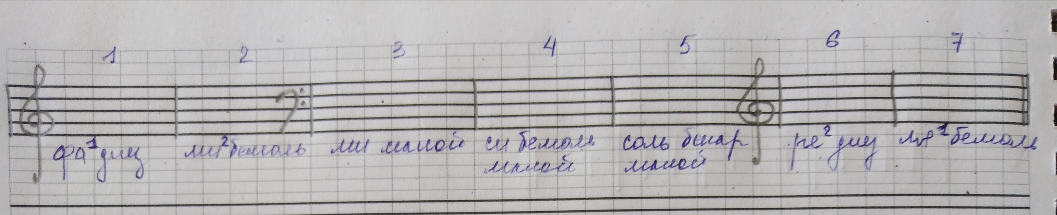

- Ритмическое рондо
Старое задание + новый ритм (наизусть):
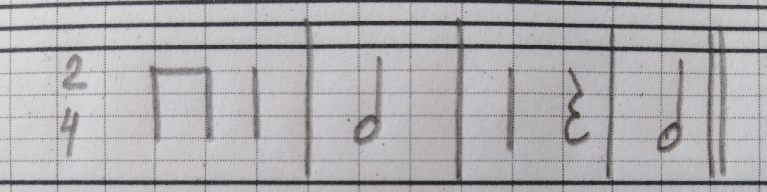

- Новый материал: контр-октава.
Продолжаем знакомство с октавами клавиатуры фортепиано.
Контр-октава расположена в низком регистре, ещё ниже Большой октавы, то есть слева от неё.
Для запоминания играть упражнение с октавами на клавиатуре, произнося вслух названия октав:
1 - 2 - 3 - 4 - 3 - 2 - 1 - малая (м) - большая (б) - контр-октава (к) - б - м - 1

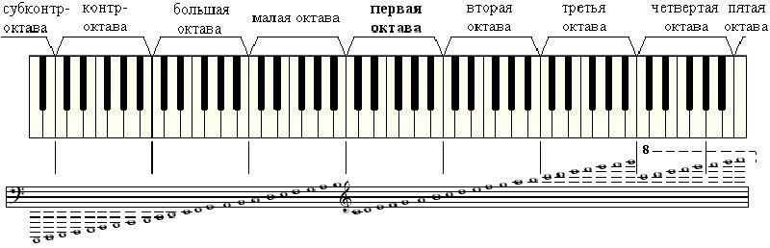

Понятия и определения (подготовительный класс)
- Музыкальный звук - это звук, который можно сыграть на муз. инструменте или спеть голосом.
- Октава (на клавиатуре) - это расстояние от одной ноты "до" до следующей ноты "до".
- Длительность - это продолжительность звучания ноты.
- Ритм - это чередование длительностей.
- Метр - это ровные шаги.
- Шаг - доля.
- Такт - это расстояние от одной сильной доли до следующей сильной доли.
- Сильная доля - всегда первая.
- Музыкальный размер - это размер одного такта.
- Пауза - это тишина в музыке.
- Диез - знак, котлрый повышает ноту.
- Бемоль - знак, который поижает ноту.
- Бекар - знак, отмены повышения или понижения ноты.
- Лад - от слова ладить.
- Громкость - это сила звука.
- Рондо - музыкальная форма, означает круг.
- Рефрен - часть рондо с повторением.
- Эпизод - часть рондо с новым музыкальным содержанием.
- Тон - широкое расстояние между двумя соседними звуками (сразу говорим о расположении на клавиатуре).
- Полутон - самое близкое расстояние между соседними звуками (расп. на клавиатуре).
- Гамма - звуки лада по порядку.

